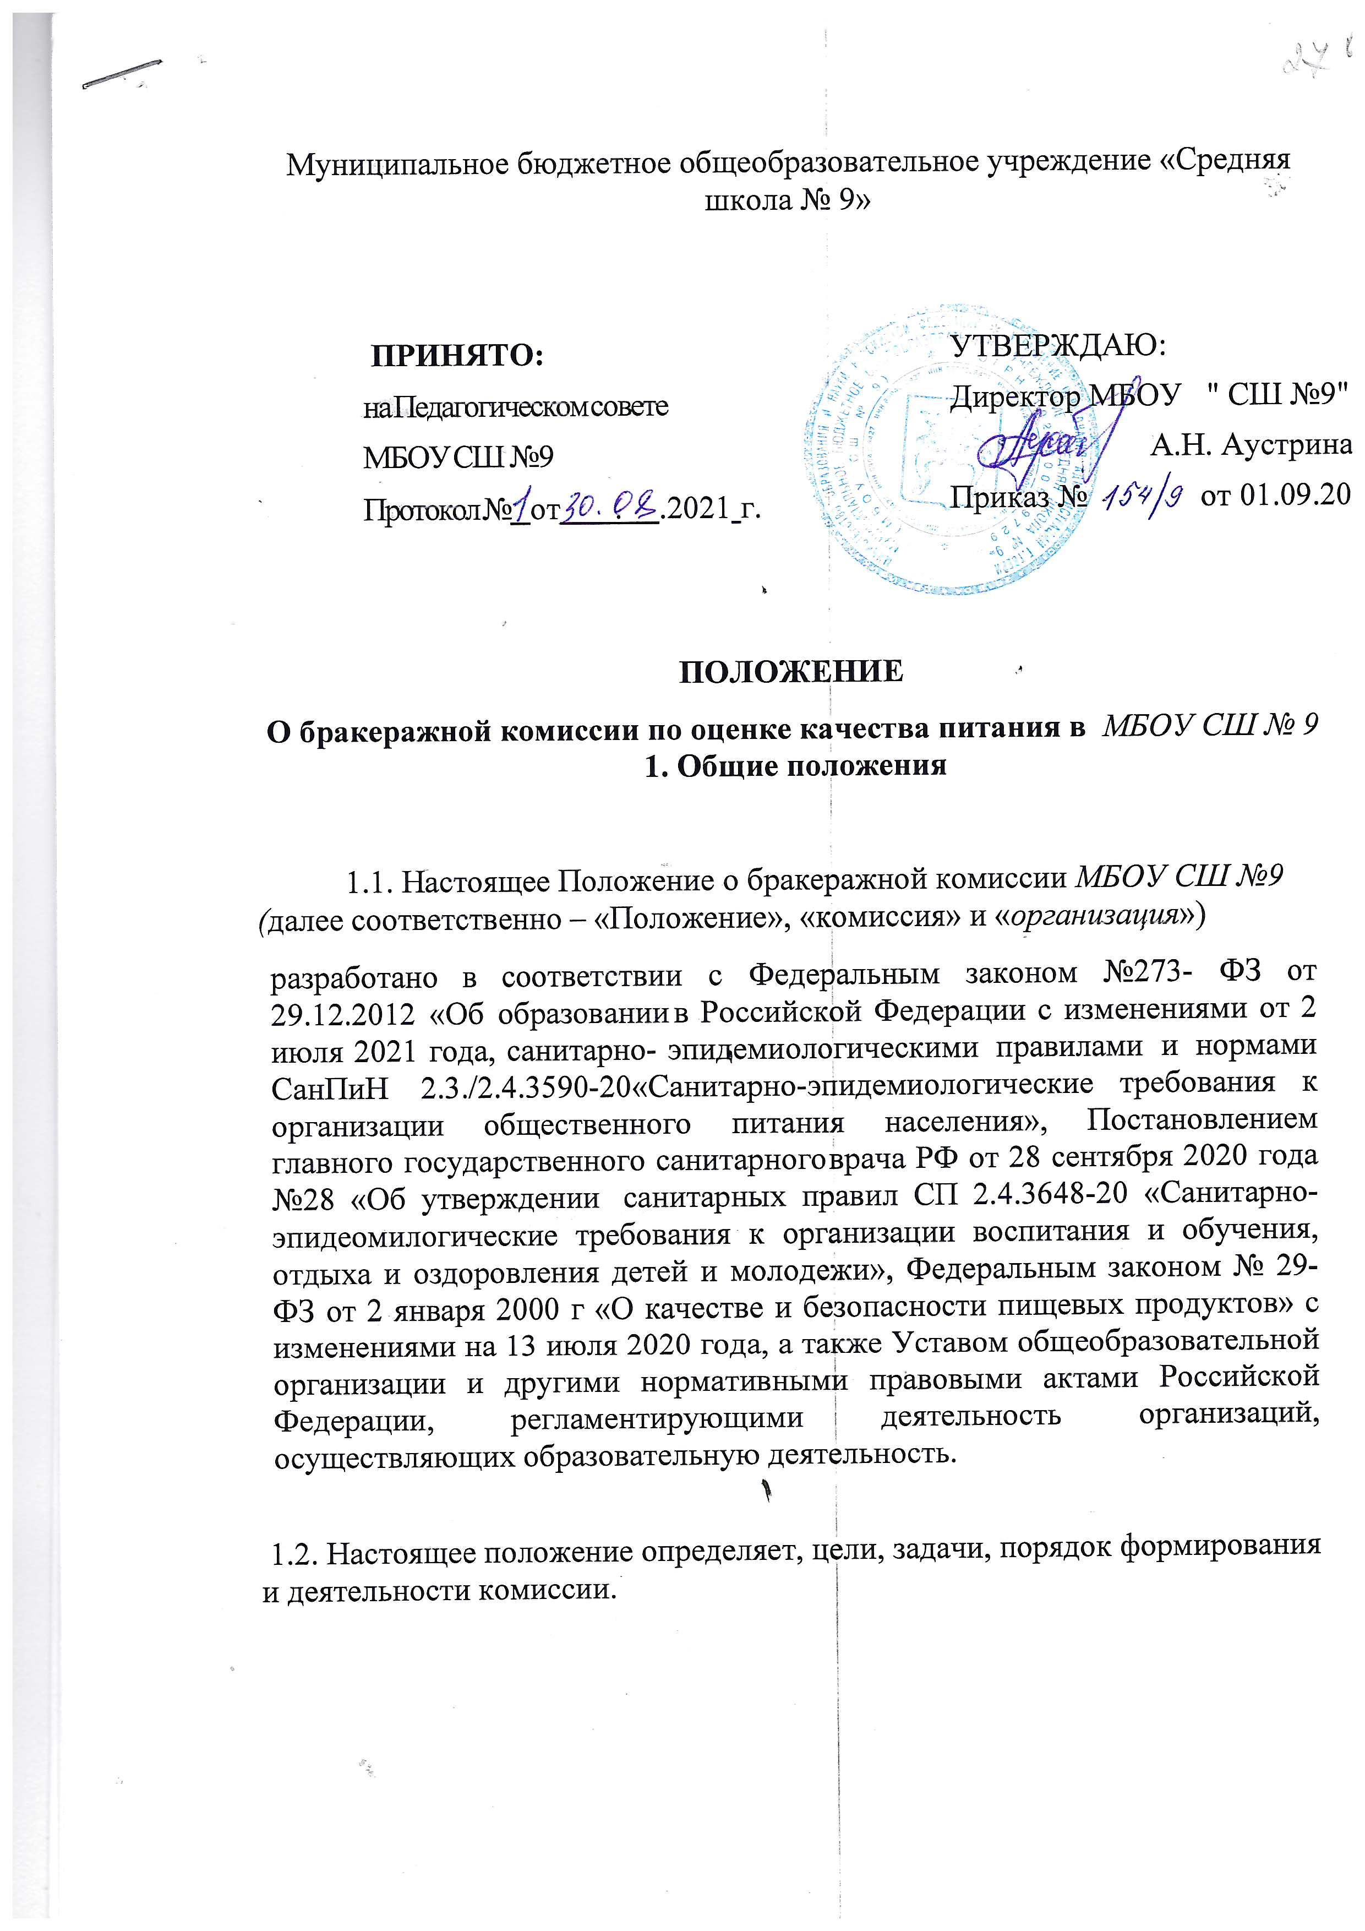Муниципальное бюджетное общеобразовательное учреждение «Средняя школа № 9»

УТВЕРЖДАЮ:
Директор МБОУ " СШ №9"
А.Н. Аустрина
Приказ № от 01.09.2021г
ПРИНЯТО:
на Педагогическом совете
МБОУ СШ № 9
Протокол № от . .2021 г.

ПОЛОЖЕНИЕ
О бракеражной комиссии по оценке качества питания в МБОУ СШ № 9
1. Общие положения

1.1. Настоящее Положение о бракеражной комиссии МБОУ СШ №9 (далее соответственно – «Положение», «комиссия» и «организация»)
разработано в соответствии с Федеральным законом №273- ФЗ от 29.12.2012 «Об образовании в Российской Федерации с изменениями от 2 июля 2021 года, санитарно- эпидемиологическими правилами и нормами СанПиН 2.3./2.4.3590-20«Санитарно-эпидемиологические требования к организации общественного питания населения», Постановлением главного государственного санитарного врача РФ от 28 сентября 2020 года №28 «Об утверждении санитарных правил СП 2.4.3648-20 «Санитарно-эпидеомилогические требования к организации воспитания и обучения, отдыха и оздоровления детей и молодежи», Федеральным законом № 29-ФЗ от 2 января 2000 г «О качестве и безопасности пищевых продуктов» с изменениями на 13 июля 2020 года, а также Уставом общеобразовательной организации и другими нормативными правовыми актами Российской Федерации, регламентирующими деятельность организаций, осуществляющих образовательную деятельность.

1.2. Настоящее положение определяет, цели, задачи, порядок формирования и деятельности комиссии.

2. Порядок формирования комиссии
2.1. Комиссия является постоянно действующим органом, состав которого в соответствии с Положением формируется из числа работников организации. Персональный состав комиссии утверждает директор организации приказом. В состав комиссии могут входить:
2.1.1. Председатель – представитель администрации.
2.1.2. Члены комиссии:
– работник пищеблока;
– медицинский работник;
– работник хозяйственной части;
– представитель родительской общественности общеобразовательной организации
- член профсоюзного объединения школы

2.2. Отсутствие отдельных членов комиссии не является препятствием для ее деятельности.
Для надлежащего выполнения функций комиссии достаточно не менее трех ее членов.
2.3. При необходимости в состав комиссии приказом директора могут включаться работники организации, чьи должности не указаны в пункте 2.1 настоящего Положения, а также специалисты и эксперты, не являющиеся работниками организации.
2.4. Председатель комиссии является ее полноправным членом. В случае равенства голосов при голосовании в комиссии голос председателя является решающим.

3. Основные цели и задачи комиссии

3.1. Комиссия создается с целью осуществления постоянного контроля качества пищевой продукции, приготовленной на пищеблоке организации.
3.2. Задачи создания и деятельности комиссии:
– контроль массы всех пищевых продуктов (штучных изделий, полуфабрикатов, порционных блюд, продукции к блюдам);
– органолептическая оценка всей готовой пищевой продукции (состав, вкус, температура, запах, внешний вид, готовность).
3.3. Возложение на комиссию иных поручений, не соответствующих цели и задачам, не допускается.

3.4. Решения, принятые комиссией в рамках имеющихся у нее полномочий, содержат указания, обязательные для исполнения всеми работниками организации либо, если в таких решениях прямо указаны работники организации, непосредственно которым они адресованы для исполнения.

4. Права, обязанности членов комиссии
4.1. Члены комиссии вправе:
– выносить на обсуждение конкретные предложения по организации питания;
– ходатайствовать о поощрении или наказании работников пищеблока;
– находиться в помещениях пищеблока для проведения бракеража готовой пищевой продукции.
4.2 Члены комиссии обязаны:
– ежедневно являться на бракераж готовой пищевой продукции за 20 минут до начала раздачи;
– добросовестно выполнять возложенные функции: отбирать пробы готовой пищевой продукции; проводить контрольное взвешивание и органолептическую оценку;
– выносить одно из трех обоснованных решений: допустить к раздаче, направить на доработку, отправить в брак;
– ознакомиться с меню, правильность его оформления, его соответствие готовой пище (документ должен быть обязательно подписан директором и заведующим производством предприятия; обязательно указание даты и количества питающихся; напротив названия блюда нужно указать выход продуктов
– своевременно сообщить руководству организации о проблемах здоровья, которые препятствуют осуществлению возложенных на них функций;
– фиксировать результаты бракеража в учетных документах: в журнале бракеража готовой кулинарной продукции и акте (при выявлении брака).

5. Деятельность комиссии
5.1. Деятельность комиссии регламентируется настоящим Положением, действующими
санитарными правилами, ГОСТами.
5.2. Для оценки контроля массы и органолептической оценки члены комиссии используют
порядки, указанные в приложениях № 1 и 2 к настоящему Положению.
5.3. Работники организации обязаны содействовать деятельности комиссии:
-представлять затребованные документы, давать пояснения, предъявлять пищевые продукты,
-технологические емкости, посуду.

6. Заключительные положения
6.1. Члены комиссии работают на добровольной основе.
6.2. Члены комиссии несут персональную ответственность за выполнение возложенных на них функций и за вынесенные в ходе деятельности решения.
6.3. Директор организации вправе учитывать работу членов комиссии при премировании.
ПОРЯДОК органолептической оценки готовых блюд.

Для дачи органолептической оценки из общей емкости с готовой пищевой продукцией отбирают бракеражную пробу для каждого члена комиссии в объеме:
– трех ложек – жидкой продукции. Содержимое емкости, в которых готовили пищу, перемешивают и отбирают образец продукции на тарелку. У каждого члена комиссии в тестируемой пробе должны содержаться все основные компоненты блюда;
– одного изделия или блюда – продукция плотной консистенции. Блюда и изделия сначала оценивают внешне, а затем нарезают на общей тарелке на тестируемые порции.
Для дачи органолептической оценки используют методику, указанную в таблице 3
. Сначала оценивают блюда, имеющие слабовыраженный запах и вкус, затем приступают к продукции с более интенсивными показателями, сладкие блюда дегустируют в последнюю очередь. При дегустации проб продукции сохраняют порядок их представления без возврата к ранее дегустируемым пробам. После оценки каждого образца снимают послевкусие, используя нейтрализующие продукты (белый хлеб, сухое пресное печенье, молотый кофе или негазированную питьевую воду).

Оценку продукции дает каждый член комиссии с помощью характеристик, которые установлены в таблице 4.
Общую оценку качества готовой продукции рассчитывают как среднее арифметическое значение оценок всех членов комиссии с точностью до одного знака после запятой. В случае обнаружения недостатков или дефектов оцениваемой продукции проводят снижение максимально возможного балла в соответствии с рекомендациями, приведенными в таблице 4.В заключении комиссия принимает решение : Соответствует или не соответствует.

Приложение №1.

Таблица 1. Количество продукции, отбираемое для контрольного взвешивания

Что взвешивают | В каком  количест  ве
Штучные полуфабрикаты, кулинарные, кондитерские и булочные изделия | 10 шт.
Блюда:  – из мяса, мяса птицы, рыбы, кролика, дичи с гарнирами и соусами;  – из картофеля, овощей, грибов и бобовых;  – из круп и макаронных изделий с жиром, сметаной или соусом;  – из яиц, творога со сметаной или соусами;  – мучные с жиром, сметаной и иными продуктами.  А также:  – холодные и горячие закуски;  – супы без мяса, мяса птицы, рыбы;  – десерты, сладкие блюда с сахаром, сиропом, соусом или иными продуктами | 3 порции
Сливочное масло, сметана, соусы | 10–20  порций
Голубцы, кабачки, помидоры, баклажаны и другие фаршированные овощи | 2 порции
Супы с мясом, мясом птицы, рыбой, морепродуктами | 10 порций
Сладкие супы с фруктами, гарнирами и сметаной | 3 порции
Бутерброды, гамбургеры, чизбургеры, сэндвичи | 10 шт.
Котлеты, биточки, бифштексы, шницели, тефтели, рулеты из мяса, мяса птицы,  рыбы, кролика, дичи, круп, овощей, оладьи, блинчики, блины, сладкие блюда,  пирожки и другие кулинарные изделия, в том числе порционируемые | 10 шт. или  порций
Горячие и холодные напитки собственного производства, соки свежевыжатые | 3 порции
Коктейли собственного производства | 2 порции
Нарезанные торты, штучные и нарезанные пирожные, рулеты с начинками, кексы,  мучные восточные сладости, пряники, коврижки, булочные изделия, в том числе  мучные кулинарные, конфеты | 10 шт.

Таблица 2. Предел допускаемых отрицательных отклонений массы пищевой продукции
Масса кулинарных полуфабрикатов и  изделий, блюд, напитков, г или мл | Предел допускаемых отрицательных отклонений
 | % | г или мл
Св. 5 до 50 включ. | 10 | –
Св. 50 – 100 включ. | – | 5
Св. 100 – 200 включ. | 5 | –
Св. 200 – 300 включ. | – | 10
Св. 300 – 500 включ. | 3 | –
Св. 500 – 1000 включ. | – | 15

Приложение №2.

Таблица 3. Методика проведения оценки продукции

Продукция | Как оценивают
Суп | Вначале ложкой отделяют жидкую часть и пробуют. Оценку супа проводят  без добавления сметаны. Затем разбирают плотную часть и сравнивают ее  состав с рецептурой, например наличие лука или петрушки. Каждую  составную часть исследуют отдельно, отмечая соотношение жидкой и  плотной частей, консистенцию продуктов, форму нарезки, вкус. Затем  пробуют блюдо в целом с добавлением сметаны, если она предусмотрена  рецептурой
Соус | Определяют консистенцию, переливая тонкой струйкой и пробуя на вкус.  Затем оценивают цвет, состав, правильность формы нарезки, текстуру  наполнителей, а также запах и вкус
Вторые,  холодные и  сладкие блюда  или изделия | Блюда и изделия с плотной структурой после оценки внешнего вида  нарезают на общей тарелке на тестируемые порции
Полуфабрикаты,  изделия и  блюда из  тушеных и  запеченных  овощей | Отдельно тестируют овощи и соус, а затем пробуют блюдо в целом
Полуфабрикаты,  изделия и  блюда из  отварных и  жареных  овощей | Вначале оценивают внешний вид: правильность формы нарезки, а затем  текстуру (консистенцию), запах и вкус
Полуфабрикаты,  изделия и  блюда из круп и  макаронных  изделий | Продукцию тонким слоем распределяют по дну тарелки и устанавливают  отсутствие посторонних включений, наличие комков. У макаронных изделий  обращают внимание на их текстуру: разваренность и слипаемость
Полуфабрикаты,  изделия и  блюда из рыбы | Проверяют правильность разделки и соблюдение рецептуры; правильность  подготовки полуфабрикатов – нарезку, панировку; текстуру; запах и вкус  изделий
Полуфабрикаты,  изделия и  блюда из мяса и  птицы | Оценивают внешний вид блюда в целом и отдельно мясного изделия:  правильность формы нарезки, состояние поверхности, панировки. Затем  проверяют степень готовности изделий проколом поварской иглой согласно  текстуре (консистенции) и цвету на разрезе. После этого оценивают запах и  вкус блюда.  Для мясных соусных блюд отдельно оценивают все его составные части:  основное изделие, соус, гарнир; затем пробуют блюдо в целом
Холодные  блюда,  полуфабрикаты  салатов и  закусок | Особое внимание обращают на внешний вид блюда: правильность формы  нарезки основных продуктов, их текстуру
Сладкие блюда | Учитывают групповые особенности блюд, а также:  – у желированных блюд, муссов и кремов вначале определяют состояние  поверхности, вид на разрезе или изломе и цвет. Кроме того, оценивают  способность сохранять форму в готовом блюде. Особое внимание  обращают на текстуру, затем оценивают запах и вкус;  – сладких горячих блюд (суфле, пудинги, гренки, горячие десерты) вначале  исследуют внешний вид: характер поверхности, цвет и состояние корочки;  массу на разрезе или изломе: пропеченность, отсутствие закала. Затем  оценивают запах и вкус
Мучные  кулинарные  полуфабрикаты  и изделия | Исследуют их внешний вид: характер поверхности теста, цвет и состояние  корочки у блинов, оладьев, пирожков и т. д., форму изделия. Обращают  внимание на соотношение фарша и теста, качество фарша: его сочность,  степень готовности, состав. Затем оценивают запах и вкус
Мучные  кондитерские и  булочные  полуфабрикаты  и изделия | Обращают внимание на состояние поверхности, ее отделку, цвет и  состояние корочки, отсутствие отслоения корочки от мякиша, толщину и  форму изделий. Затем оценивают состояние мякиша: пропеченность,  отсутствие признаков непромеса, характер пористости, эластичность,  свежесть, отсутствие закала. После этого оценивают качество отделочных  полуфабрикатов по следующим признакам: состояние кремовой массы,  помады, желе, глазури, их пышность, пластичность. Далее оценивают запах  и вкус изделия в целом

Таблица4. Методика дачи оценки продукции

Характеристики продукции | Балл и оценка
Не имеет недостатков. Органолептические показатели соответствуют  требованиям нормативных и технических документов | 5 баллов  (отлично)
Имеет незначительные или легкоустранимые недостатки. Например:  типичные для данного вида продукции, но слабовыраженные запах и вкус;  неравномерная форма нарезки; недостаточно соленый вкус и т. д. | 4 балла  (хорошо)
Имеет значительные недостатки, но пригоден для реализации без  переработки. В числе недостатков могут быть: подсыхание поверхности;  нарушение формы изделия; неправильная форма нарезки овощей; слабый  или чрезмерный запах специй; жидкость в салатах; жесткая текстура или  консистенция мяса и т. д. | 3 балла  (удовлетворит  ельно)
Имеет значительные дефекты: присутствуют посторонние привкусы или  запахи; пересолено; недоварено; подгорело; утратило форму и т. д. | 2 балла  (неудовлетвор  ительно)
Итоговая рекомендация : | соответствует/не соответствует

